Juan de Juanes (Vicente Juan Masip) - Museo Nacional de El Prado
1280 × 809

Señor de la Eucaristía
que comenzaste ofreciendo pan a los Apóstoles
y con el paso de los siglos quisiste que tu cuerpo santísimo
quedara en los sagrarios para fomentar la fe y la piedad
de tus seguidores.
Te adoramos en ese el pan diseñado en "forma" ázima
para ser ofrecida en la Eucaristía
y convertida en el cuerpo tuyo en la celebración de los tuyos.

Enséñanos a adorarte con la fe y la humildad
con que adoró tu Madre Santísima
que tantas veces después de tu Ascensión
estuvo con los seguidores de su Hijo,
celebrando tu presencia misteriosa, impulsando,
y sirviendo de maravillosa referencia a tus seguidores

Enséñanos con el misterio de la Eucaristía a sentirnos
unidos a ti y cercanos a los hermanos en la fe,
en las comunidades en que nos juntamos
para elevar al cielo nuestra plegaria
y para sentirnos peregrinos que caminamos unidos
y no solitarios hacia la Patria que nos espera.
Te adoramos a ti que, como Maestro bueno, estás en nuestra compañía
y cumpliendo tu promesa de quedarte con nosotros siempre.

Juan de Juanes La piedad.
Tabla de 1540 para la Cartuja ValldeCrist. Castellon

Nos unimos a Ti, santa Madre de Jesús, en la soledad
Y en la angustia del descenso de la cruz
cuando viste bajar el cuerpo destrozado de tu Hijo
que habías contemplando en la agonía de la cruz.
Haznos participar de tu fortaleza, Señora de las angustias,
para que cuando el dolor nos visite
o la cercanía de la muerte nos aterrorice
podamos ser valeroros ante la partida
contando con el consuelo y paz de tu compañía.

Nos unimos a Ti en la contemplación de ese cuerpo inerte
de Jesús que pasó a nuestro lado haciendo el bien.
Y te pedimos ser como tú, en esa espera misteriosa de la muerte,
del sepulcro y de la soledad,
sabiendo que El prometió resucitar al tercer día,
y mantenerse vivo y glorioso hasta el final de los siglos.

Haznos fuertes para esperar la Resurrección,
sabiendo que el Padre bueno del cielo
también a nosotros nos resucitará un día
para unirnos con el que sufrió y murió por nosotros
pero también resucitó
para acompañarnos en los caminos de la tierra.

Museo de las Hnas Clarisas de Gandía 490 × 690
Juan de Juanes. Siglo XVI 59 x 43,5 c

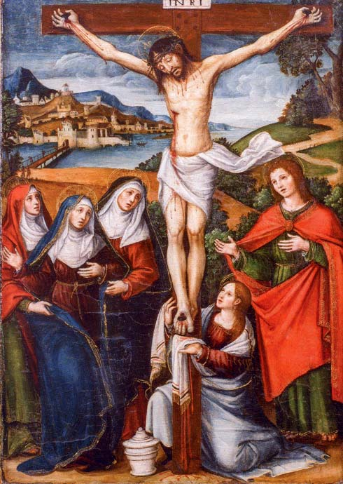

En las Santas mujeres que estuvieron a tu lado
junto a la cruz
y sobre todo en la Virgen Maria y Madre del Señor
y en ell valiente discípulo Juan
que se mantuvieron fuertes en tan angustiosos momentos
encontramos el modelo de la fortaleza.
Que ellos sean nuestros representantes
y que acepten ser nuestros modelos
en los tiempos difíciles de la vida,
pues nos queremos sentir imitadores suyos
y dispuestos a morir también a tu lado.

Pedimos a las santas mujeres,
especialmente a la Virgen María y al Apóstol Juan
que nos representen siempre
en ese momento misteriosamente permanente
de la presencia ante la cruz;
y que se mantengan junto a nosotros a lo largo de los siglos
como mensajeros de la esperanza y de la fortaleza
para hacernos a nosotros imitadores de sus sublimes disposiciones.
Que así sea

